INSTITUTO SUPERIOR
TECNOLÓGICO JAPÓN
Tema
EJERCICIOS DE DART - LISTAS

Nombre
DAVID ORBE

Carrera
3RO DE DESARROLLO DE SOFTWARE

Materia
APLICACIONES MOVILES 1

2026
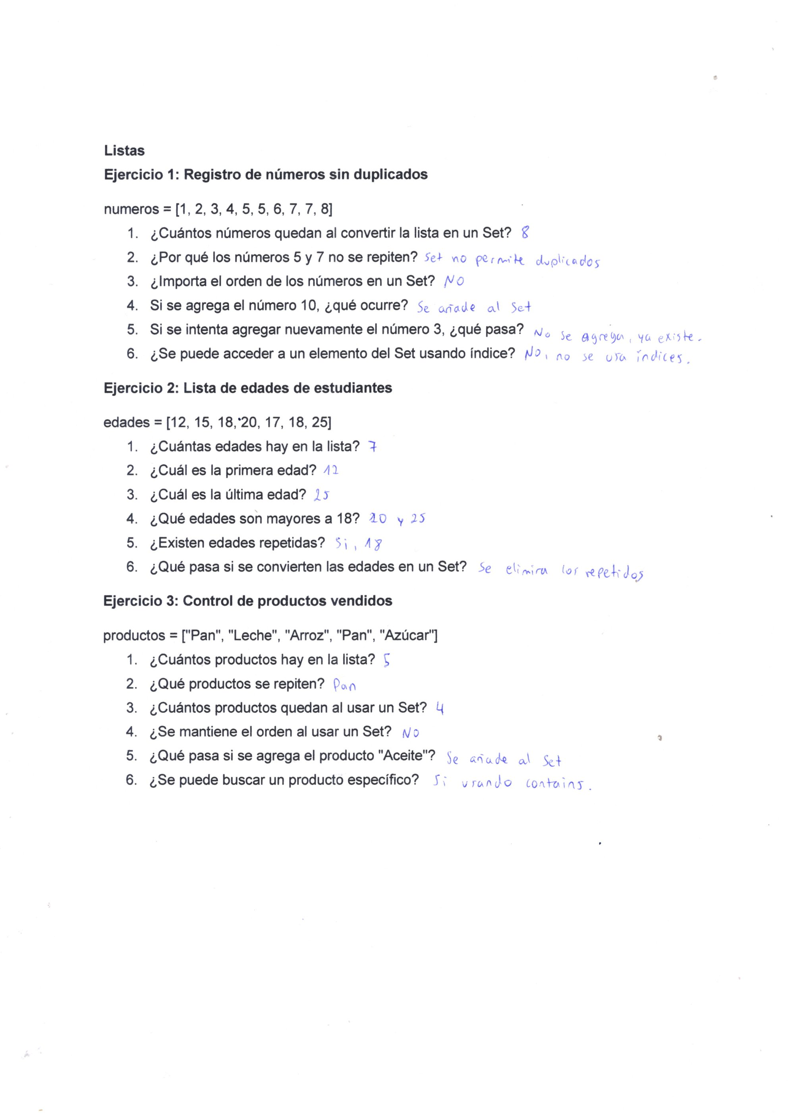

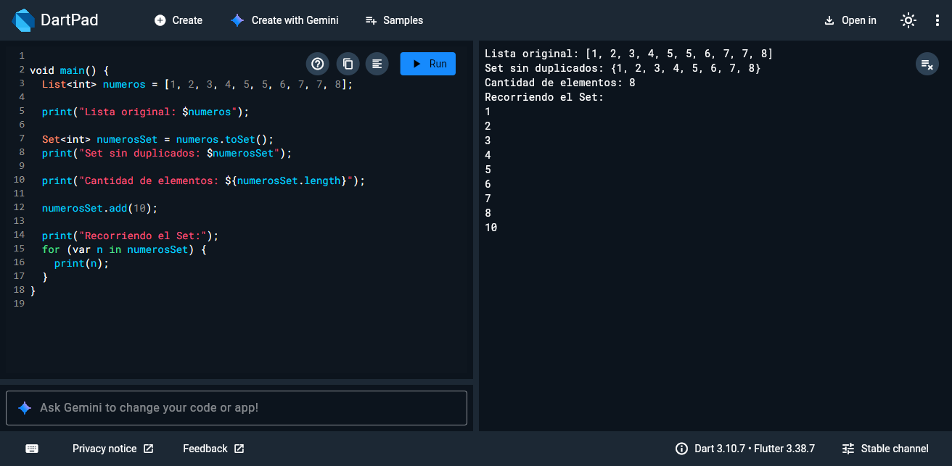



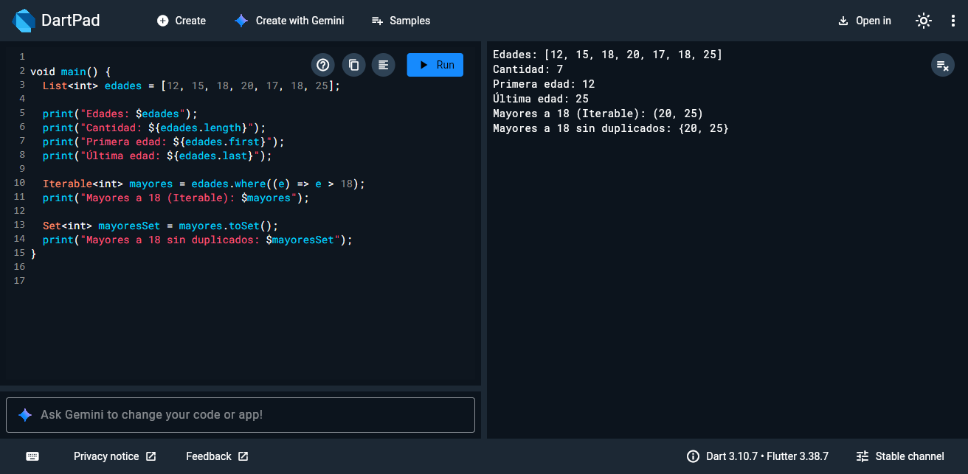



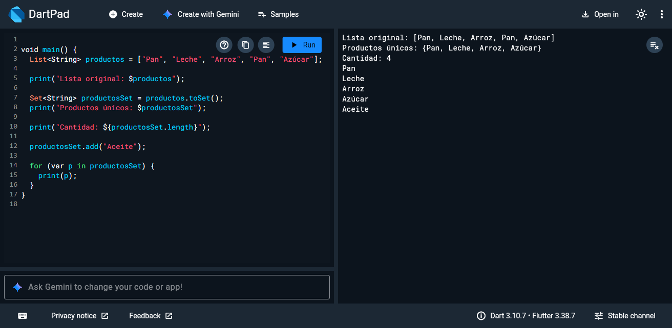

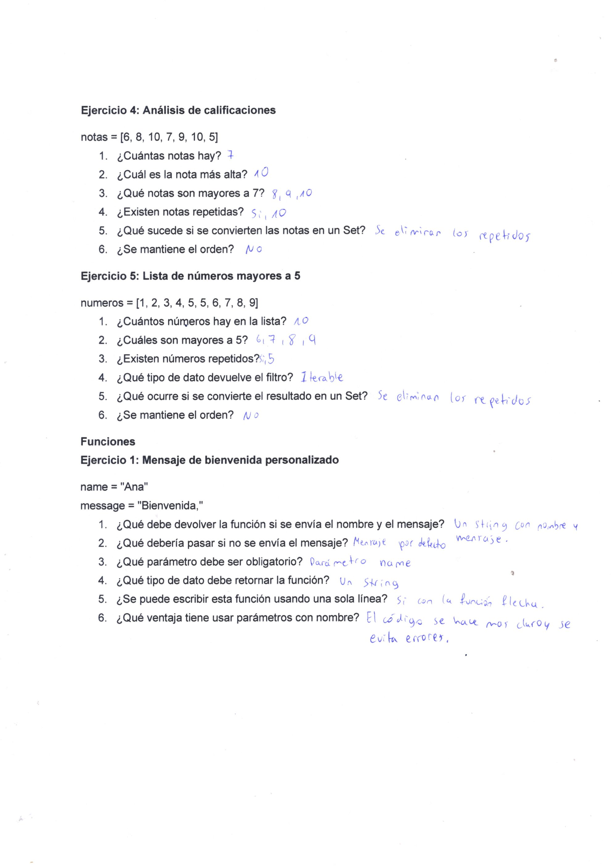

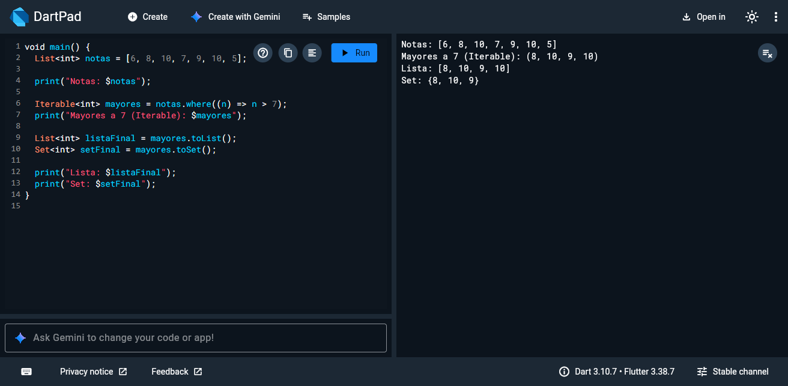



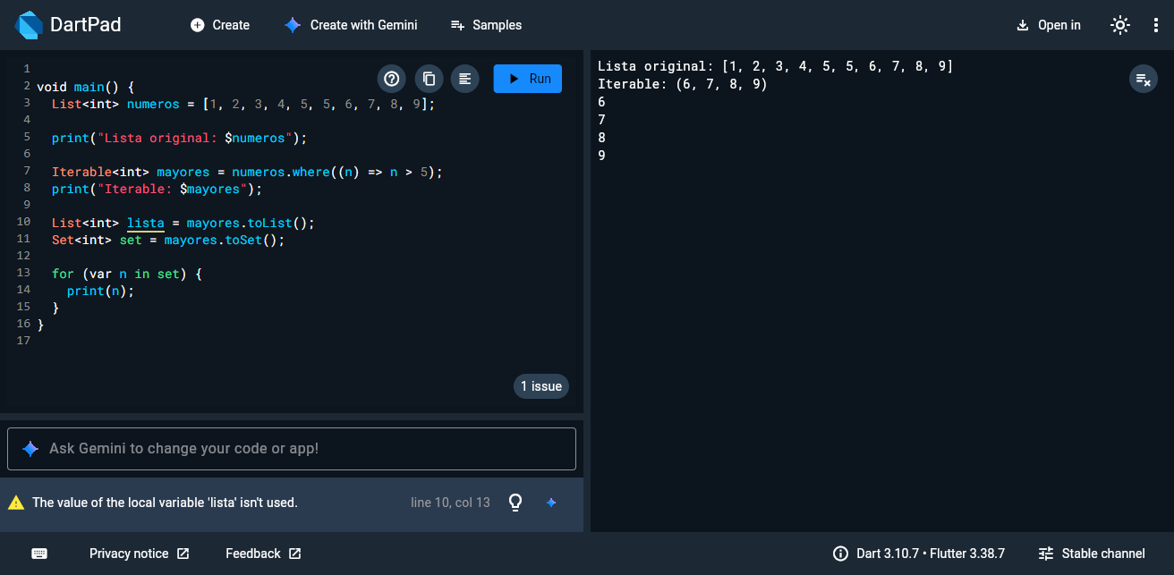



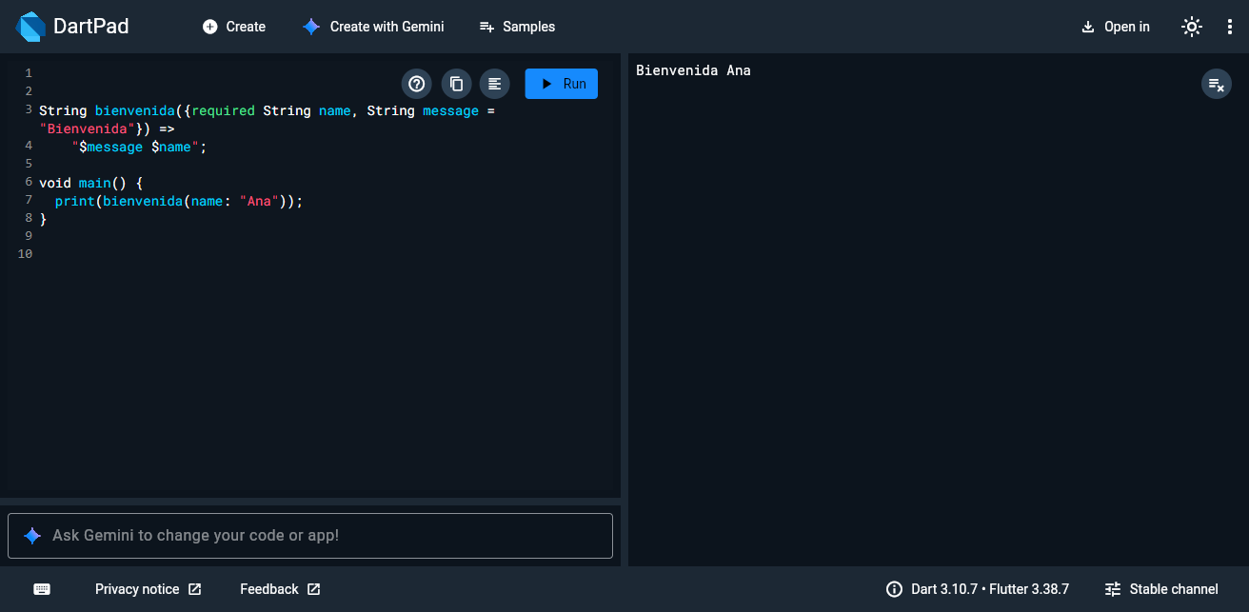

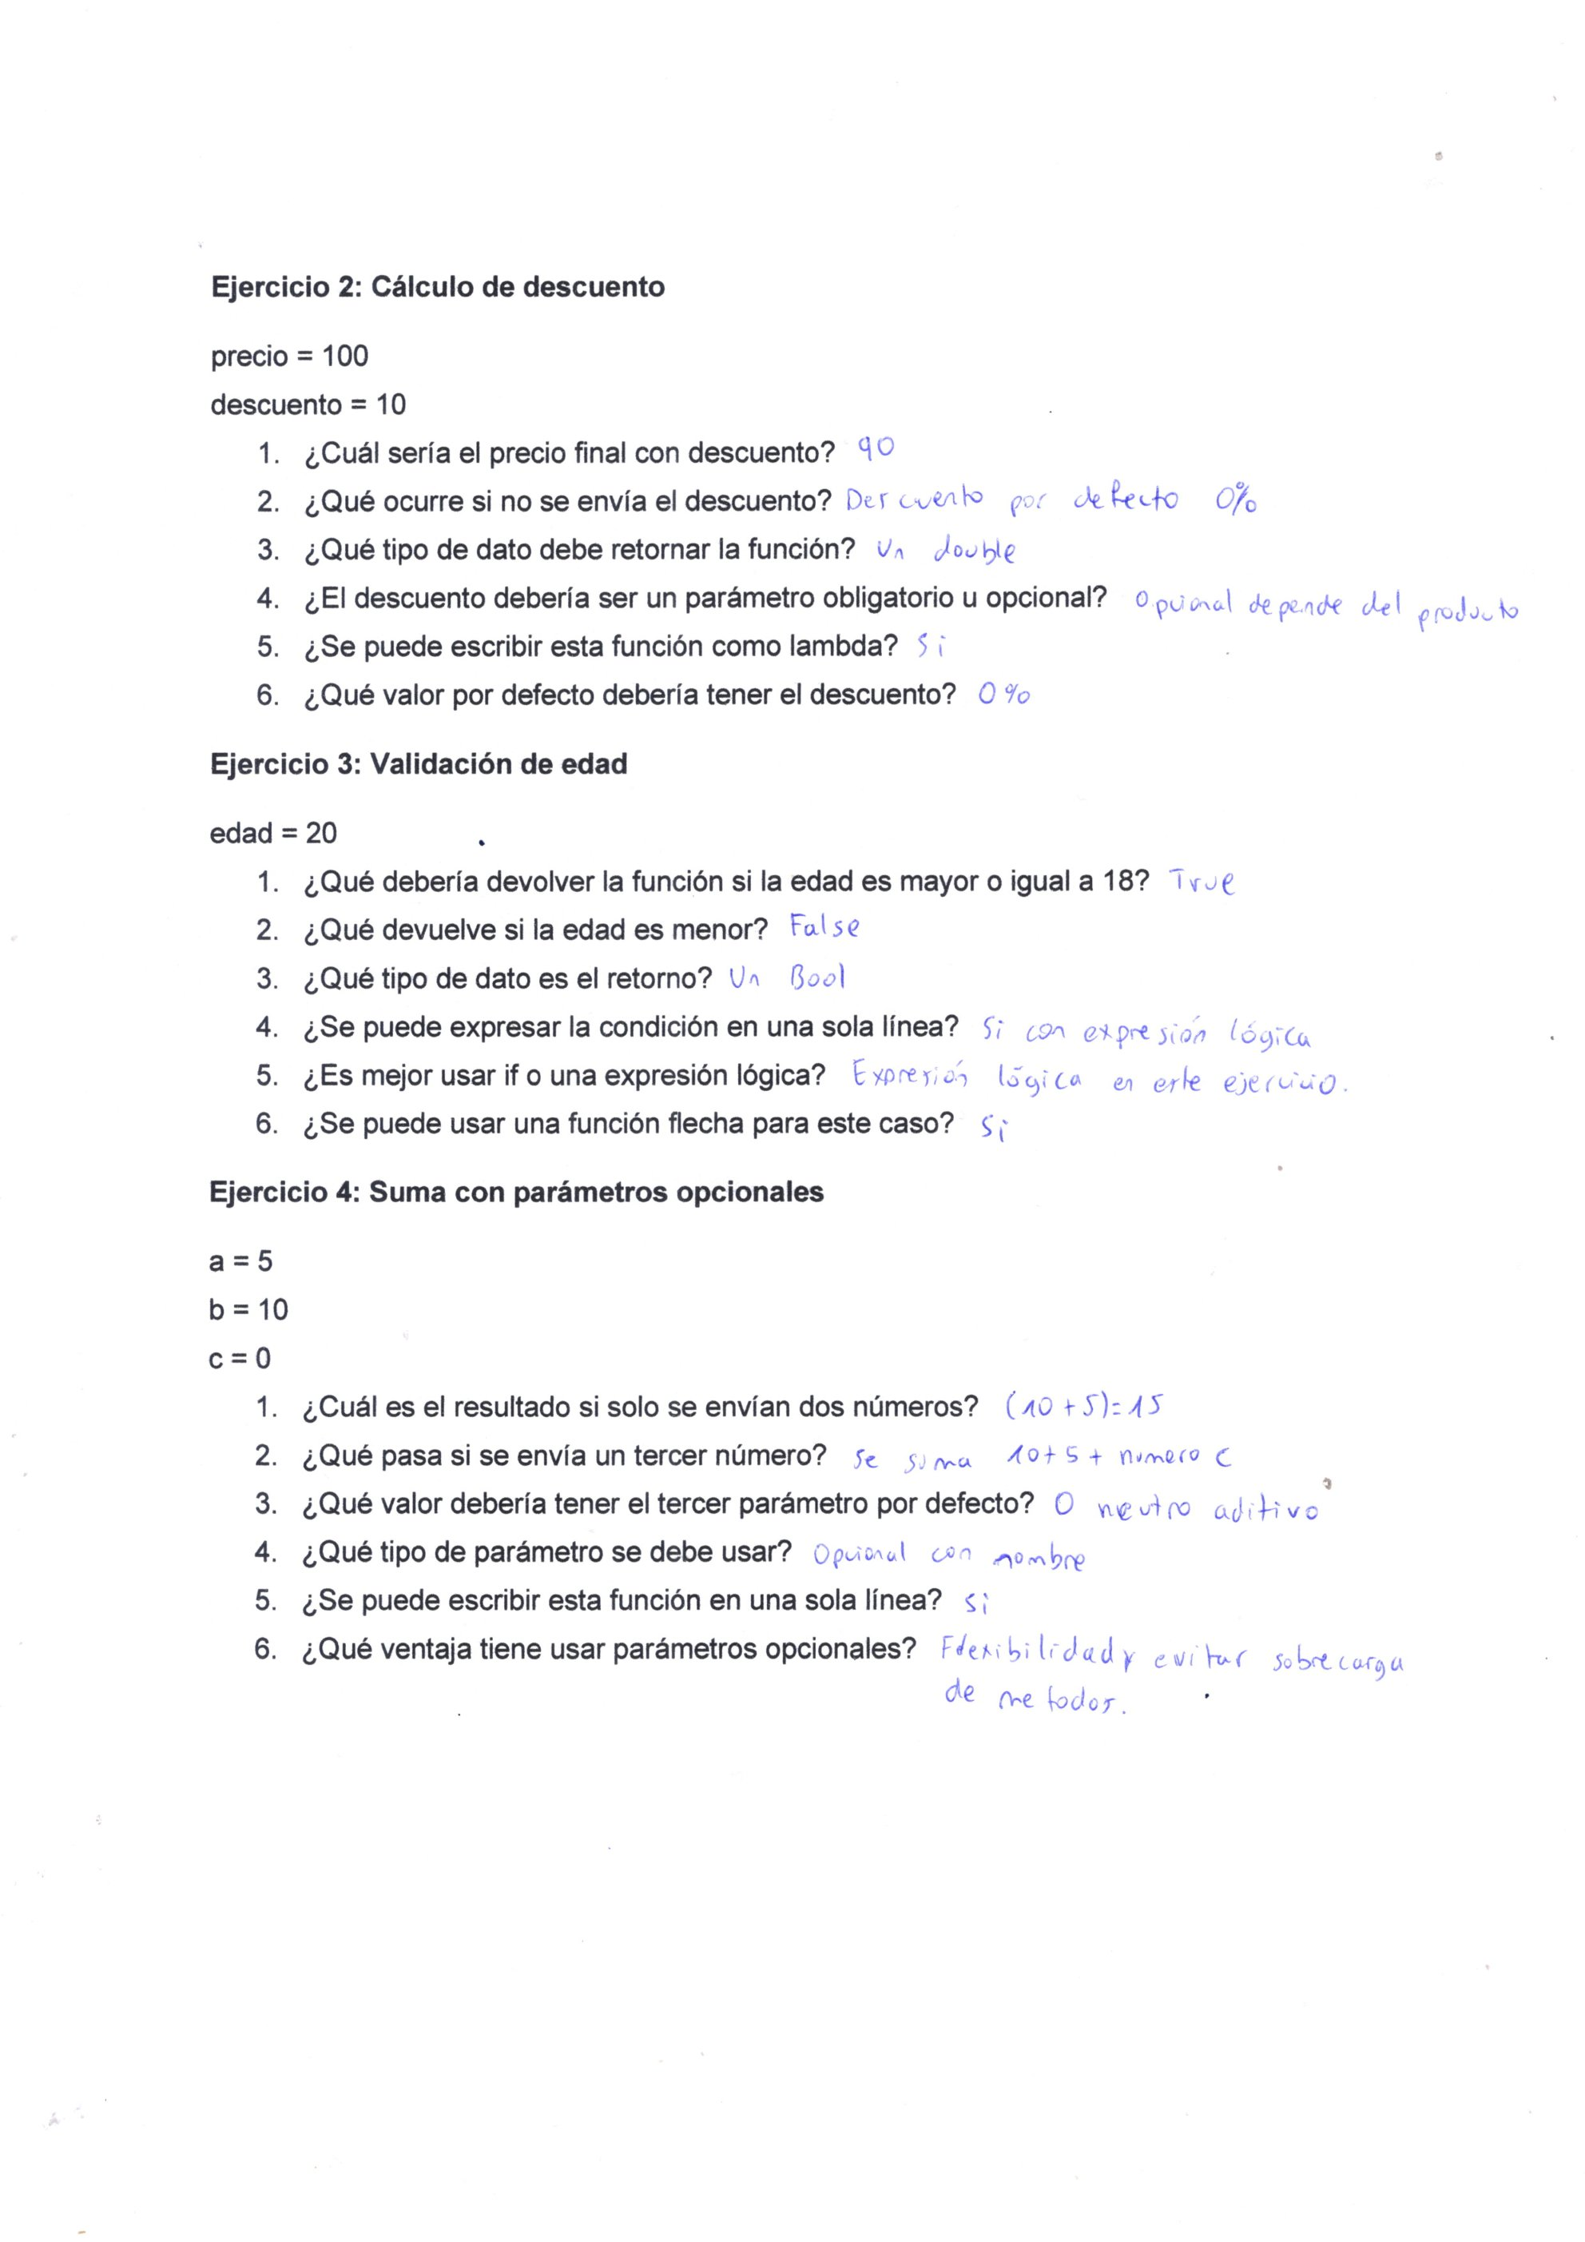

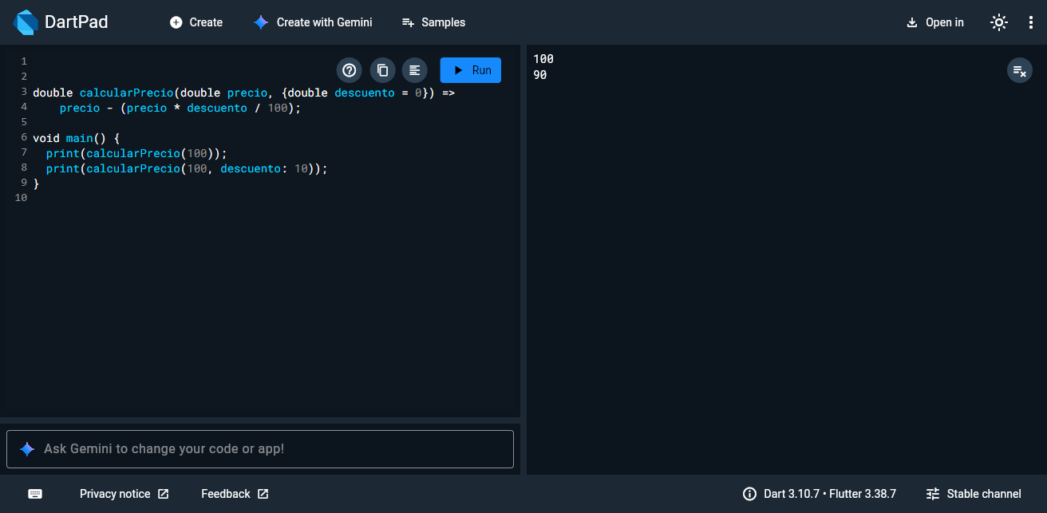



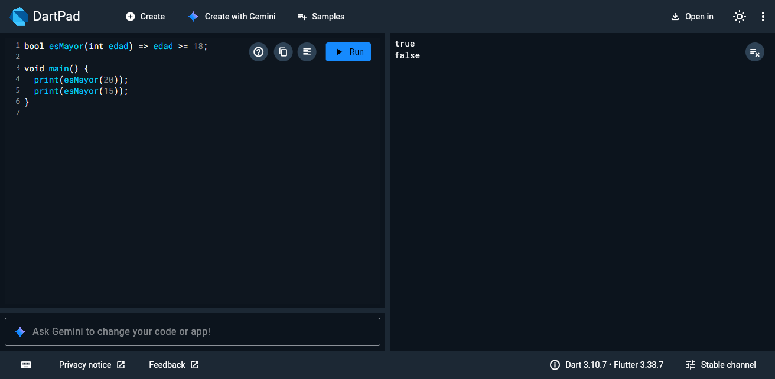



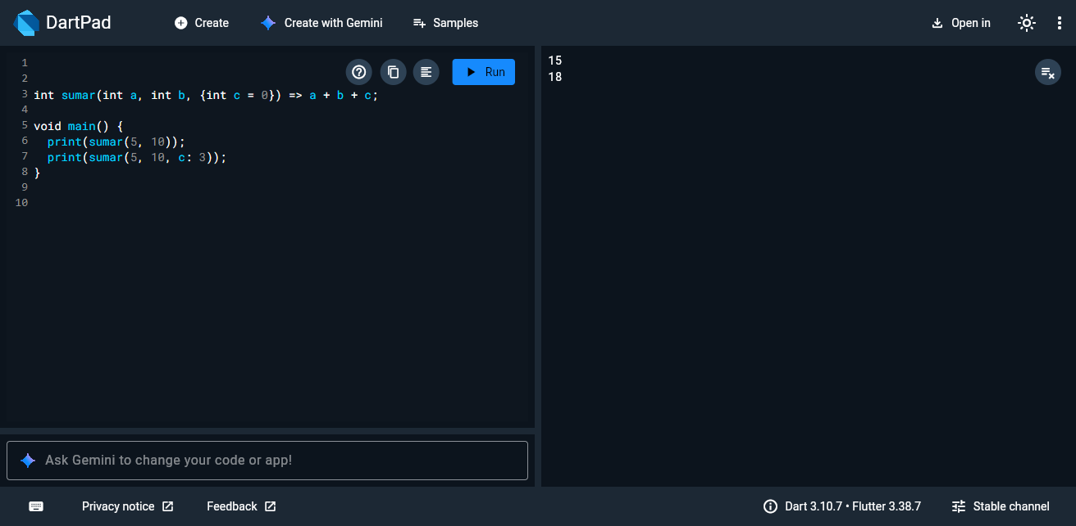

CONFIGURACIÓN DEL ENTORNO FLUTTER

- Acceder a la página oficial de Flutter, seleccionar el sistema operativo correspondiente (Windows).

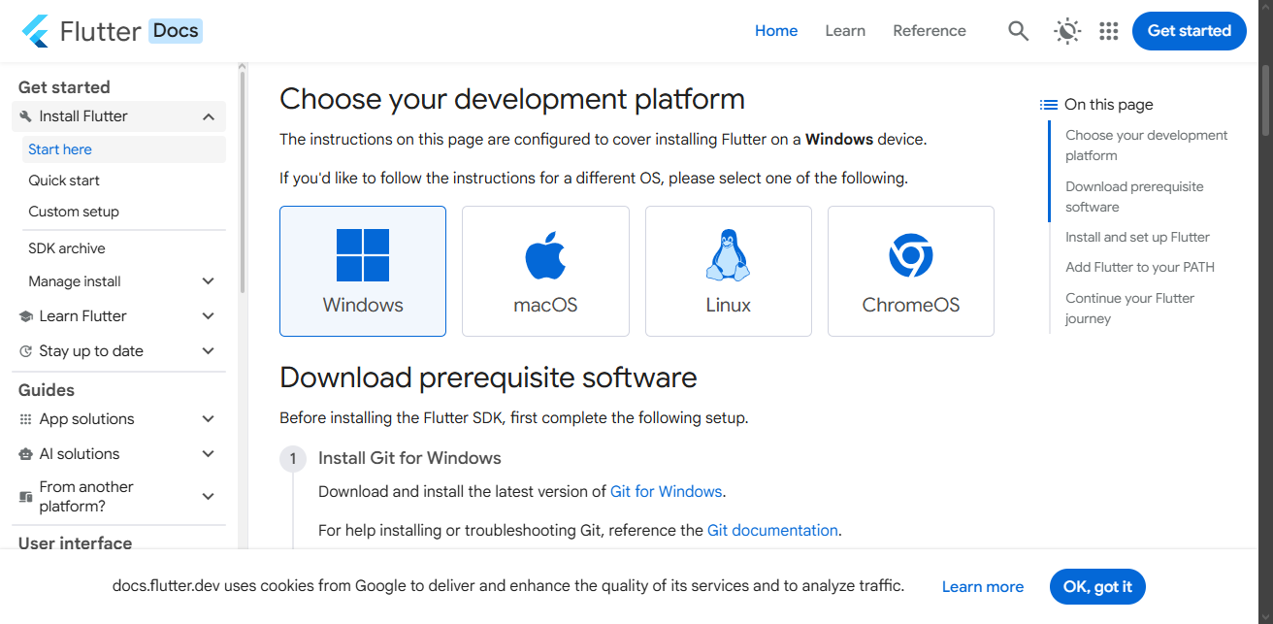

- Descargar el archivo comprimido del Flutter SDK.

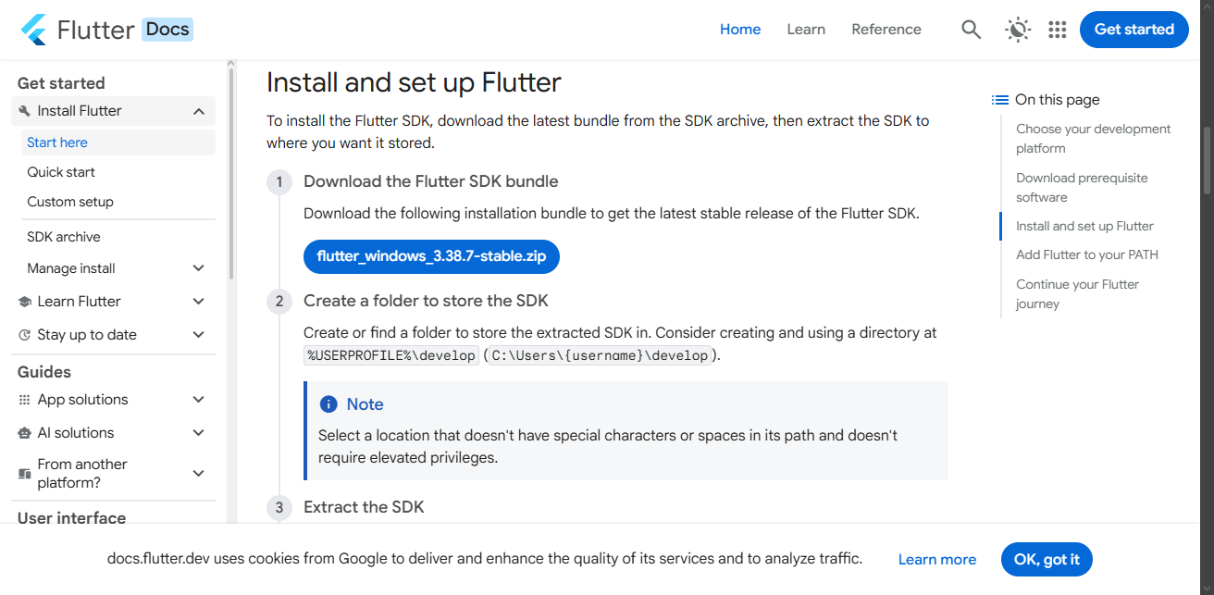
- Descomprimir el archivo .zip
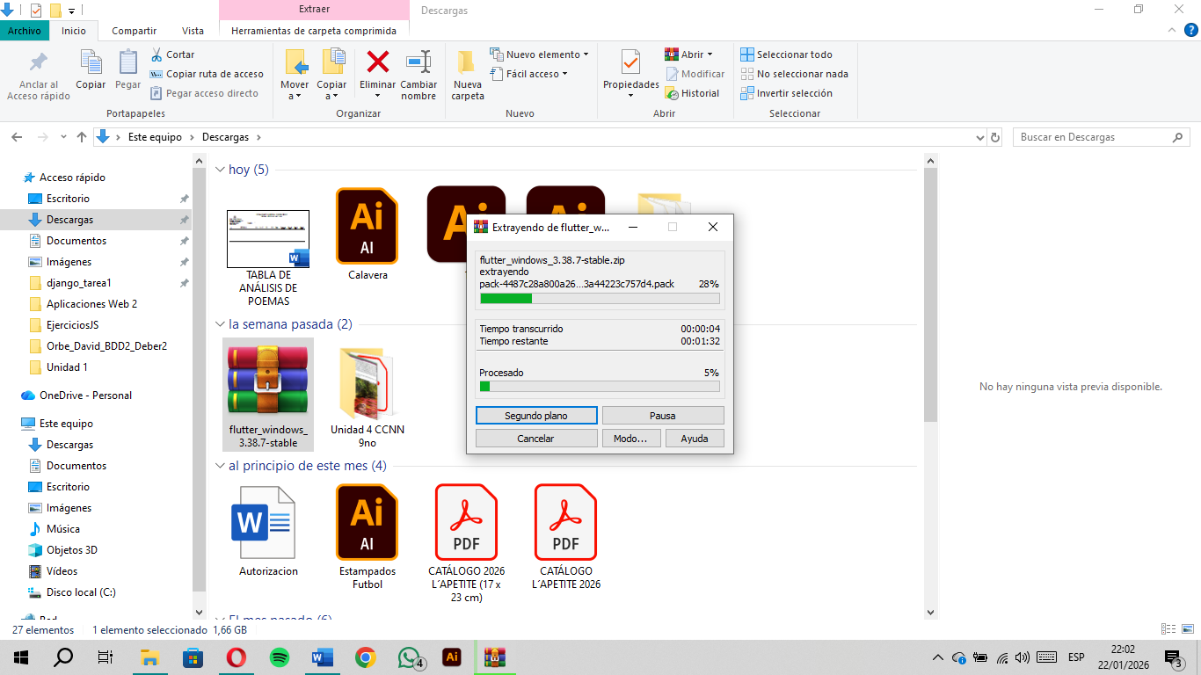

- Configuración de las variables de entorno.

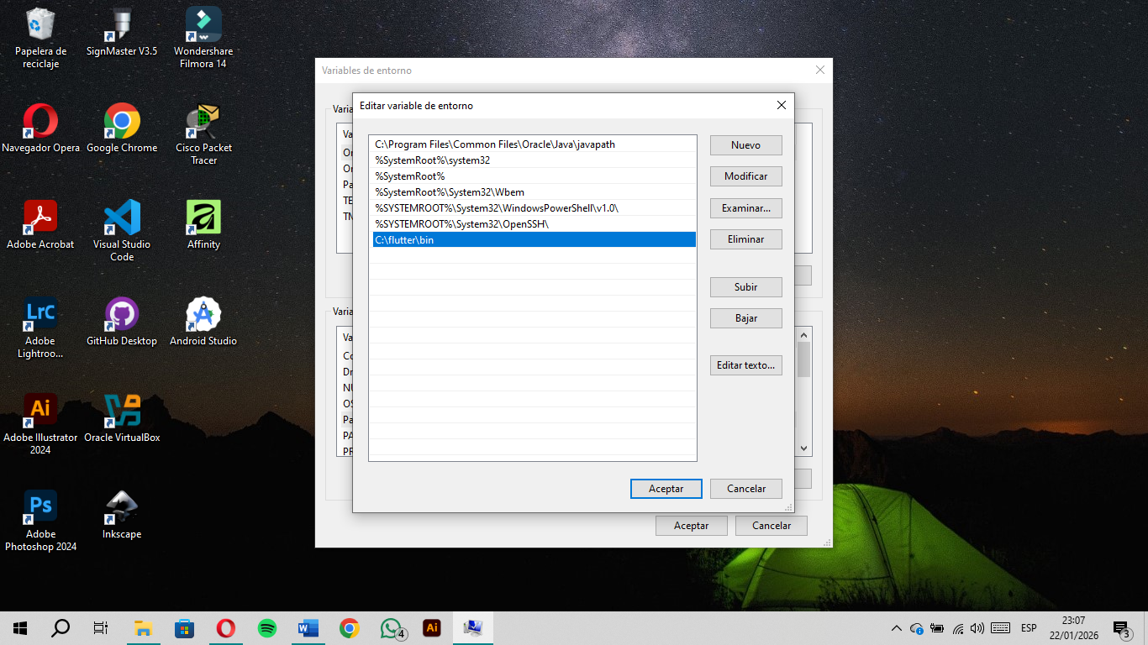

- Ejecutar el comando
flutter doctor

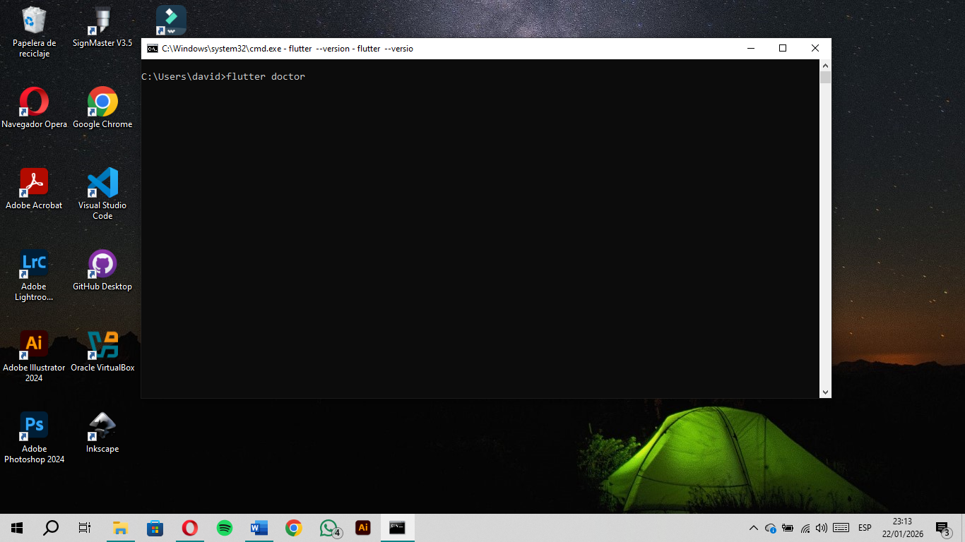

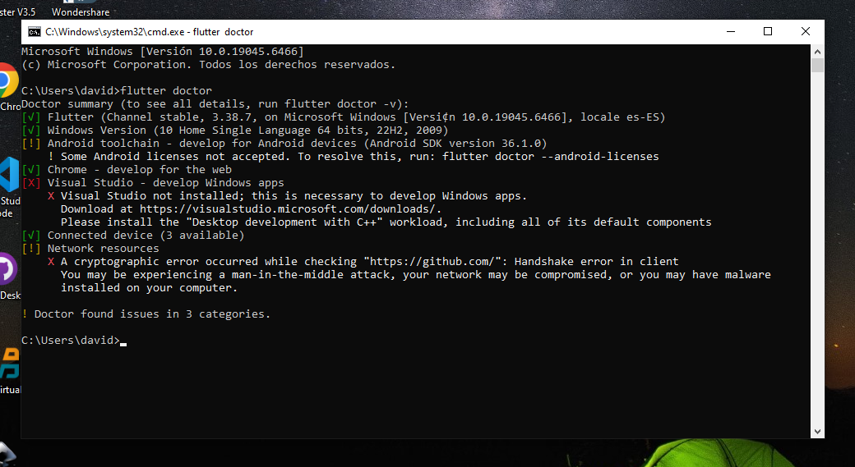

- Explicación de cada paso

Descarga e instalación del Flutter SDK
Se descargó el Flutter SDK desde el sitio oficial de Flutter y se descomprimió el archivo. Este SDK contiene las herramientas necesarias para desarrollar aplicaciones móviles utilizando Flutter.
Configuración de las variables de entorno
Se agregó la ruta del directorio flutter/bin a la variable de entorno Path del sistema operativo. Esta configuración permite ejecutar los comandos de Flutter desde cualquier ubicación en la consola.
Ejecución del comando flutter doctor
Se ejecutó el comando flutter doctor en la terminal para verificar que el entorno de desarrollo estuviera correctamente configurado.
Verificación del entorno
El resultado del comando mostró indicadores correctos, confirmando que el entorno de desarrollo se encuentra listo para trabajar con Flutter. La información obtenida sirve como evidencia de una instalación exitosa.

